Bildunterschriften
Fotocredit für alle Aufnahmen: © Werner Musterer

Beispiele für Menschen und ihre fabelhaften Dinge:

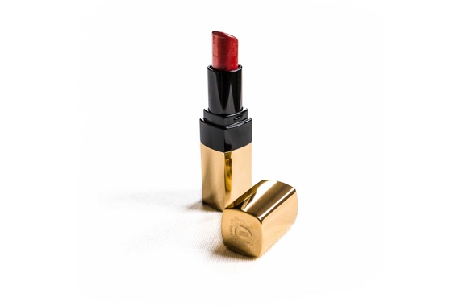

Der Lippenstift von Hochschul-Pastorin Simone Liedtke.

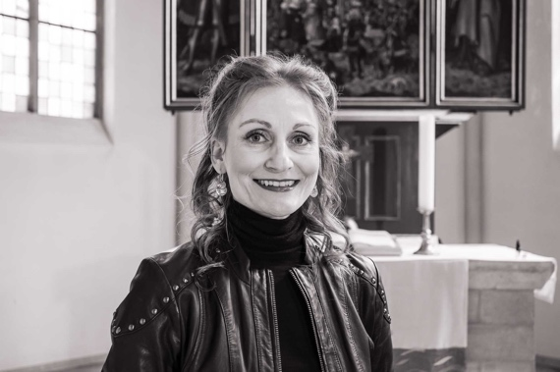

Simone Liedtke ist Hochschul-Pastorin; in der Kreuzkirche in Hannovers Innenstadt hält sie auch in Pandemiezeiten Andachten mit Studierenden.

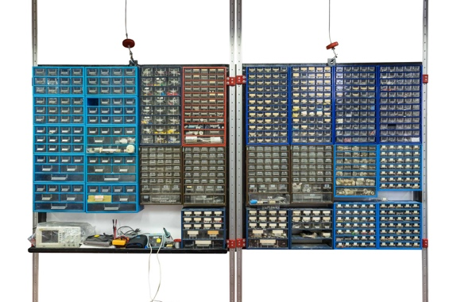

Velten Wilharms Hubregal besteht aus hunderten kleiner Schubladen und kann motorisch in der Höhe verstellt werden.

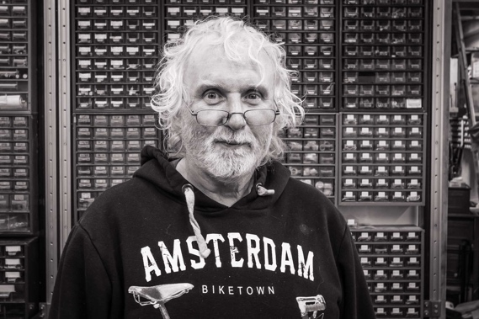
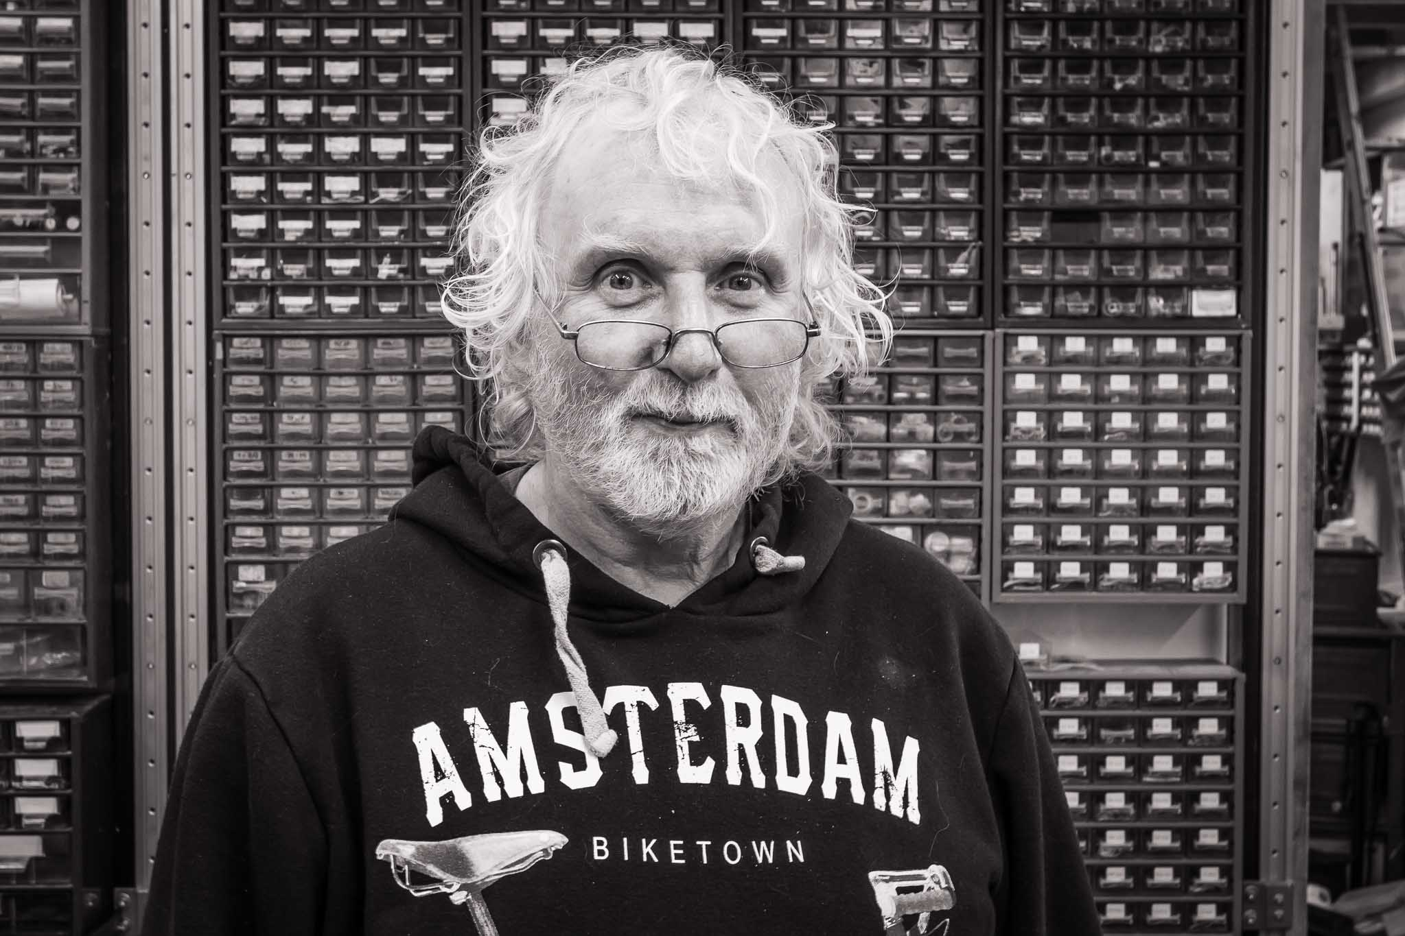

Velten Wilharm ist Leiter der Werk-Statt-Schule in Hannovers Nordstadt.

Die Autoren:

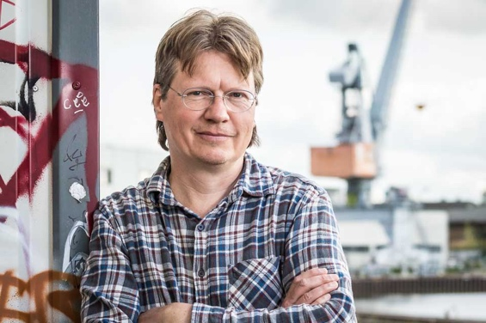

Projekt-Initiator Burkhard Wetekam ist Autor und Journalist (Deutschlandfunk, DIE ZEIT) und lebt in Hannover. Er veröffentlicht unter anderem Kriminalromane und Erzählungen.

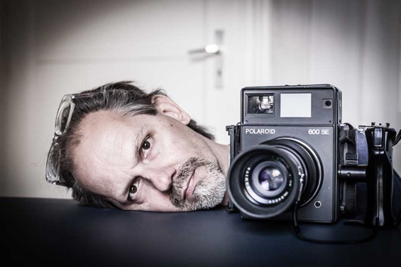

Kreativdirektor Werner Musterer arbeitet künstlerisch und im Auftrag als Fotograf und entwickelt Medienkonzepte vorzugsweise für KMU, Freiberufler:innen und Soloselbstständige.

